React props

**props 를 통해 컴포넌트에게 값 전달하기**

이번에는 컴포넌트의 props 라는 개념에 대해서 알아보겠습니다. props 는 properties 의 줄임말입니다. 우리가 어떠한 값을 컴포넌트에게 전달해줘야 할 때, props 를 사용합니다.

**props 의 기본 사용법**

예를 들어서, App 컴포넌트에서 Hello 컴포넌트를 사용 할 때 name 이라는 값을 전달해주고 싶다고 가정해봅시다. 그러면, 이렇게 코드를 작성하면 됩니다.

**App.js**

import React from 'react';

import Hello from './Hello';

function App() {

return (

<Hello name="react" />

);

}

export default App;

이제, Hello 컴포넌트에서 name 값을 사용 하고 싶을 땐 어떻게 하면 되는지 알아볼까요?

**Hello.js**

import React from 'react';

function Hello(props) {

return <div>안녕하세요 {props.name}</div>

}

export default Hello;

컴포넌트에게 전달되는 props 는 파라미터를 통하여 조회 할 수 있습니다. props 는 객체 형태로 전달되며, 만약 name 값을 조회하고 싶다면 props.name 을 조회하면 됩니다.

**여러개의 props, 비구조화 할당**

Hello 컴포넌트에 또 다른 props 를 전달해봅시다. color 라는 값을 설정해보세요.

**App.js**

import React from 'react';

import Hello from './Hello';

function App() {

return (

<Hello name="react" color="red"/>

);

}

export default App;

그 다음에는, Hello 컴포넌트에서 color 값을 조회해서 폰트의 색상으로 설정을 해보겠습니다.

**Hello.js**

import React from 'react';

function Hello(props) {

return <div style={{ color: props.color }}>안녕하세요 {props.name}</div>

}

export default Hello;

props 내부의 값을 조회 할 때마다 props. 를 입력하고 있는데요, 함수의 파라미터에서 [비구조화 할당](https://learnjs.vlpt.us/useful/06-destructuring.html) (혹은 구조 분해라고도 불립니다) 문법을 사용하면 조금 더 코드를 간결하게 작성 할 수 있습니다.

**Hello.js**

import React from 'react';

function Hello({ color, name }) {

return <div style={{ color }}>안녕하세요 {name}</div>

}

export default Hello;

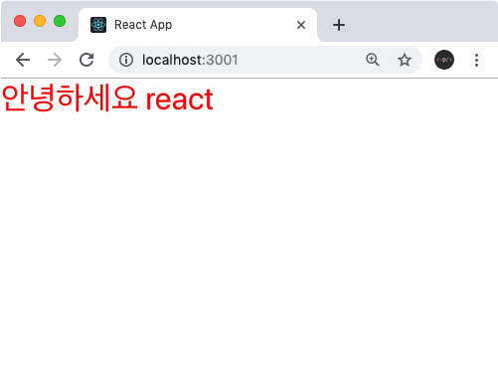

**defaultProps 로 기본값 설정**

컴포넌트에 props 를 지정하지 않았을 때 기본적으로 사용 할 값을 설정하고 싶다면 컴포넌트에 defaultProps 라는 값을 설정하면 됩니다.

**Hello.js**

import React from 'react';

function Hello({ color, name }) {

return <div style={{ color }}>안녕하세요 {name}</div>

}

Hello.defaultProps = {

name: '이름없음'

}

export default Hello;

한번 App 에서 name 이 없는 Hello 컴포넌트를 렌더링해보세요.

**App.js**

import React from 'react';

import Hello from './Hello';

function App() {

return (

<>

<Hello name="react" color="red"/>

<Hello color="pink"/>

</>

);

}

export default App;

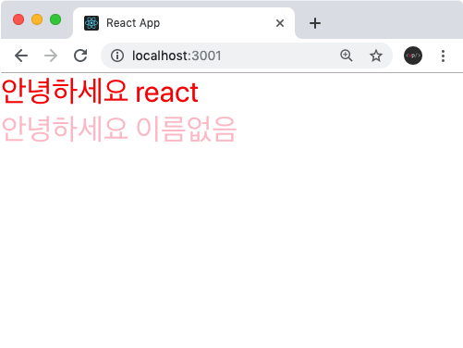

**props.children**

컴포넌트 태그 사이에 넣은 값을 조회하고 싶을 땐, props.children 을 조회하면 됩니다.

이번에, props.children 을 사용하는 새로운 컴포넌트를 만들어보겠습니다.

Wrapper.js 를 src 디렉터리에 만들어보세요.

**Wrapper.js**

import React from 'react';

function Wrapper() {

const style = {

border: '2px solid black',

padding: '16px',

};

return (

<div style={style}>

</div>

)

}

export default Wrapper;

이 컴포넌트를 App 에서 사용해봅시다!

**App.js**

import React from 'react';

import Hello from './Hello';

import Wrapper from './Wrapper';

function App() {

return (

<Wrapper>

<Hello name="react" color="red"/>

<Hello color="pink"/>

</Wrapper>

);

}

export default App;

이렇게 Wrapper 태그 내부에 Hello 컴포넌트 두개를 넣었는데요, 브라우저를 확인하면 다음과 같이 Hello 컴포넌트들은 보여지지 않을 것입니다.

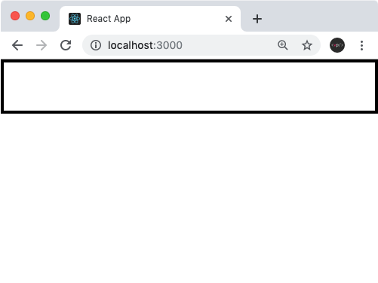

내부의 내용이 보여지게 하기 위해서는 Wrapper 에서 props.children 을 렌더링해주어야 합니다.

**Wrapper.js**

import React from 'react';

function Wrapper({ children }) {

const style = {

border: '2px solid black',

padding: '16px',

};

return (

<div style={style}>

{children}

</div>

)

}

export default Wrapper;

